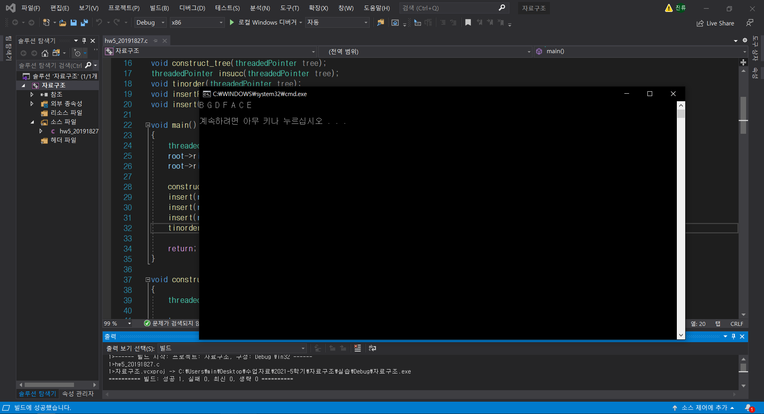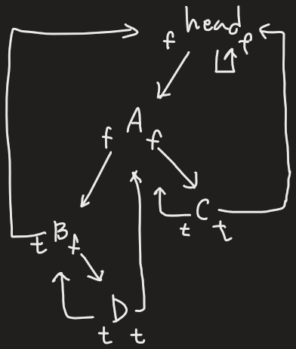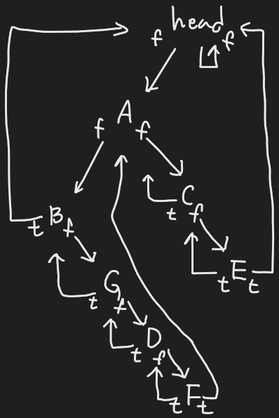

(순서대로, 코드 실행 결과, insert 전 트리, insert 후 트리)

1. 트리구조를 선언한다.
2. 후속자를 찾는 insucc 함수를 만든다. 노드의 오른쪽 자식으로 이동한 뒤, 그게 쓰레드면 그대로 출력한다. 쓰레드가 아니라면 현재 노드의 왼쪽 자식이 쓰레드인지 확인한 뒤, 쓰레드이면 출력한다. 쓰레드가 아니라면 쓰레드가 될 때까지 현재 노드의 왼쪽 자식으로 이동한다.
3. 헤드노드(root)를 만든다. 오른쪽 자식에 자기 자신을 넣고 쓰레드에 거짓을 할당한다.
4. 트리를 만든다. A, B, C, D를 구성요소로 집어넣는다. 초기 출력 시, B D A C 가 나온다.
5. insert함수를 만든다. 부모 노드와 데이터를 인수로 받아 새로운 노드를 만든 뒤 부모 노드의 오른쪽 자식으로 추가한다. 만약 이미 오른쪽 자식이 있다면 원래 노드를 새로운 노드의 오른쪽 자식으로 추가한 뒤에 새로운 노드를 부모 노드의 오른쪽 자식으로 추가한다. E, F, G를 전체적인 출력 순서가 B G D F A C E가 되도록 추가한다.
6. 전체 트리를 중위 순회한다. 헤드 노드부터 insucc 함수를 시작하여 후속자가 다시 헤드 노드가 될 때까지 반복하며 데이터를 출력한다.